Консультация для родителей. Подготовила: Шульгина О.Б.

Особенности дыхания детей или

все о дыхании ребенка.
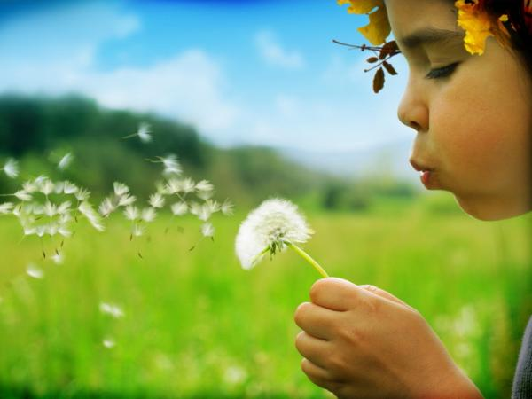
Врачи-пульмонологи считают, что большинство современных детей не умеют дышать. Вернее, они не умеют дышать правильно. А ведь правильно дышать для детей крайне важно для их общего развития, укрепления иммунитета и полноценного функционирования всех органов и систем организма.
Большинство детей дышат слишком часто и неглубоко, время от времени непроизвольно задерживая вдох или выдох, что «сбивает» легкие с ритма и ухудшает их вентиляцию. Такое дыхание называется поверхностным, и дыша таким образом, малыш не дает своей дыхательной системе возможности хорошо «проветриться». Получается, что свежий воздух не поступает во все отделы легких, обновляя лишь наружную их часть. В итоге большая часть легких практически никогда не обновляется и не избавляется от остатков «подержанной» атмосферы, которая является просто идеальной средой для вирусов простуды, гриппа и всяким аллергенам. Но мы можем и сами без всяких аппаратов провести диагностику дыхания своего ребенка.

Правильно ли дышит ваш ребенок?
Определить, правильно ли дышит ваш малыш несложно. Устройте его поудобнее, можно за просмотром мультика или рассматриванием картинок в книжке. Важное условие – ребенок должен быть здоров.
1. Смотрите на часы с секундной стрелкой и считайте, сколько вдохов ребенок сделает за одну минуту.
Норма для детей разного возраста отличается. Для 4-6 летних детей – 25 вдохов в минуту в спокойном расслабленном состоянии. Если результат вашего ребенка в пределах нормы – это прекрасно. Так обычно дышат закаленные, крепкие и тренированные детки, которых с раннего возраста приобщают к длительным прогулкам и активным занятиям. Физиотерапевты такое дыхание считают эффективным и экономным.
Когда ребенок дышит полной грудью, его легкие расправляются, вентилируются и становятся практически недоступными и неуязвимыми для респираторных инфекций, вирусов и аллергии.
Если в 4-6 лет – 25-30 вдохов – то это довольно-таки неплохой результат. Так дышит большинство деток, и вы попали точно в золотую середину. Конечно, простуды у таких детей не редкость, но шансов их избежать будет больше, если научить ребенка правильному, физиологично эффективному дыханию. Стоит задуматься и проявить беспокойство, если ребенок совершает в 4-6 лет больше 30 вдохов в минуту. Такое дыхание считается поверхностным и частым. В этом случае в легкие попадает совсем мало свежего воздуха, основная его часть «зависает» в трахее и бронхах, которые не принимают участия в газообмене. Для того, чтобы легкие хорошо вентилировались такого дыхания явно недостаточно. Неудивительно, что ребенок часто более разнообразными ОРЗ и ОРВИ. К тому, у детей, которые дышит так часто и неглубоко, возникает риск развития бронхиальной астмы или астматического бронхита, что не может не настораживать родителей. Нужно обязательно выяснить причину, которая не позволяет ребенку дышать полной грудью. Это может быть сидячий образ жизни, недостаток активных прогулок, спорта, закаливающих процедур, привычка сутулиться, нарушение осанки, избыточный вес или повышенное газообразование в кишечнике.
2. Наблюдая за дыханием ребенка и считая его вдохи, обратите внимание на особенности дыхания у ребенка, на ритм дыхания, то есть на соотношение вдоха и выдоха, на паузы между ними.
Ритм дыхания. Здоровые активные дети обычно дышать по схеме: удлиненный вдох – пауза – короткий выдох. Так уж устроен наш организм, что вдох является возбуждающим активность фактором, а выдох играет успокаивающую и расслабляющую роль
Успокаивающий дыхательный ритм. Чувствуете, что ваш ребенок разволновался, перенервничал и вот-вот расплачется? Предложите ему успокаивающую дыхательную «таблетку» по схеме: энергичный короткий вдох – длинный растянутый выдох – пауза. Такой ритм дыхания воздействует на нервную систему, расслабляет мышцы, избавляет от стресса и напряжения.
Вздохи. Ребенок начал часто вздыхать? Значит, детский организм мягко напоминает, что пора отдохнуть, полежать и сделать паузу в занятии.
Неправильный дыхательный ритм. Характеризуется нечетким, рваным темпом, с неодинаковыми вдохами и выдохами или периодической их задержкой. Если дыхание ребенка к тому же поверхностное и частое, то риск подхватить простудное заболевание или вирус повышается неоднократно. К тому же очаги воспаления могут возникать не только в легких, но и в миндалинах, пазухах носа и даже внутренних органах. Объясняется это тем, что неправильное дыхание не только не обновляет «атмосферу» легочного пространства, но и приводит к нарушениям движения диафрагмы, которые отвечают за нормальную работу сердца и кровообращение в брюшной полости. Получается, что иного выхода, как научить ребенка правильно дышать, нет!

Тип дыхания вашего ребенка.
Наблюдая за дыханием ребенка, присмотритесь, какой у него тип дыхания:
Брюшной тип – ребенок дышит, надувая и втягивая живот.
Брюшное дыхание оптимально для ребенка, именно так и должны дышать маленькие детки. Поэтому следите за тем, что одежда не давила им на животик, избавьтесь от тесных трусиков, джинс и колготок с тугой резинкой, не затягивайте ремень на поясе. Если одежда оставляет розовые полосы на коже, значит, она слишком тугая. То же относится и к пижаме. Никогда не требуйте у вашего ребенка втянуть живот, в этом случае мышцы живота прекращают участвовать в процессе дыхания, и работа легких ухудшается.
Упражнение для тренировки брюшного дыхания.
Детская йога предлагает множество дыхательных упражнений, которые можно успешно применять на занятиях с детьми, что мы сейчас и сделаем.
Уложите ребенка на коврик. Пусть подложит ладошки под голову и немного согнет ноги в коленях. Попросите его, совершая вдох, надувать животик наподобие воздушного шарика. А на выдохе представьте, что шарик резко сдулся, и попросите ребенка как следует напрячь мышцы живота и втянуть его внутрь из всех сил. Пусть ребенок задержит дыхание после выдоха и начнет новый вдох только тогда, когда почувствует в этом необходимость. Повторите 5-10 раз.
Упражнение тренирует не только дыхательную систему, но и укрепляет мышцы брюшного пресса и оказывает мягкое массажное действие на внутренние органы, стимулируя и улучшая их работу.
Грудной тип – ребенок дышит, приподнимая и опуская грудную клетку.
Грудное дыхание, как правило, используемый в основном женщинами тип дыхания. Однако, дети и мужчины тоже использую такой тип дыхания, когда находятся в сидячем положении. Грудное дыхание также нужно развивать и выполнять правильно, чтобы дыхательный процесс происходил эффективно и функционально.
Упражнение для грудного дыхания.
Опять возьмем упражнение из детской йоги. Пусть ребенок примет позу льва или сфинкса. Но название «лев» хотя и не соответствует строго этой позе, ребенку будет понятнее. Ребенок ложится на живот, выпрямляет ножки и опирается на ладони и предплечья согнутых рук. Грудная клетка приподнимается над поверхностью. Теперь нужно сделать глубокий полный вдох и набрать полную грудь воздуха, чтобы грудная клетка еще больше приподнялась и раскрылась. Пусть ребенок задержит дыхание на несколько секунд, а потом быстро и энергично выдохнет, расслабляя мышцы и опускаясь. Тут тоже нужно сделать небольшую паузу и повторить упражнения сначала еще несколько раз.
Смешанный тип – ребенок совмещает первый и второй типы дыхания. Смешанное дыхание, когда в процессе дыхания участвуют и мышцы пресса и грудная клетка, считается самым здоровым. Когда вы освоите с ребенком брюшное и грудное дыхание, нужно будет соединить приобретенные навыки.

